**РОССИЙСКИЙ УНИВЕРСИТЕТ ДРУЖБЫ НАРОДОВ**

**Факультет физико-математических и естественных наук**

**ОТЧЕТ**

**ПО ЛАБОРАТОРНОЙ РАБОТЕ № 3**

*дисциплина:    Компьютерная графика*

Студент: Мухамедияр Адиль

    Группа: НКНбд-01-20

**МОСКВА** 2022г.

**Задание**

Задание: написать компьютерную программу для построения изображения трехмерного тела в виде каркасной модели. Программа должна соответствовать следующим требованиям:

 - Загружать данные из файла описания объекта типа .dat, состоящего из двух разделов – описание координат вершин и описание ребер. Файл может содержать данные о числе вершин и числе ребер;

- Должен быть реализован объектно-ориентированный подход, моделирующий основные элементы объекта;

 - Должна быть возможность изменять положение точки наблюдения;

 - Должны быть построены изображения куба (тестовое изображение) и объекта, спроектированного автором программы.

**Теоретическая справка**

Для выполнения данной лабораторной работы необходимо написать программу, которая будет читать из файла координаты в мировой системе координат, будет читать номера вершин координат, между которыми нужно будет провести грани, будет рисовать каркасную модель на экране с помощью полученных данных.

Для построения каркасной модели трехмерного объекта, заданного мировыми координатами[1], необходимо мировые координаты преобразовать в видовые координаты[2], сделать перспективное преобразование[3], затем, координаты, которые мы получили, преобразовать в экранные координаты[4].

[1] Мировая система координат – система координат, описывающая реальное положение объекта в пространстве.

[2] Для изображения объекта на экране его мировые координаты необходимо преобразовать (пересчитать) в другую систему координат, которая связана с точкой наблюдения. Эта система координат называется видовой системой координат и является левосторонней.



*Рисунок1Система видовых координат*

**Ход решения**

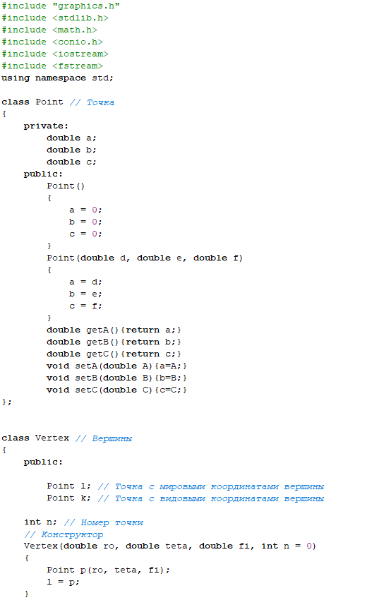

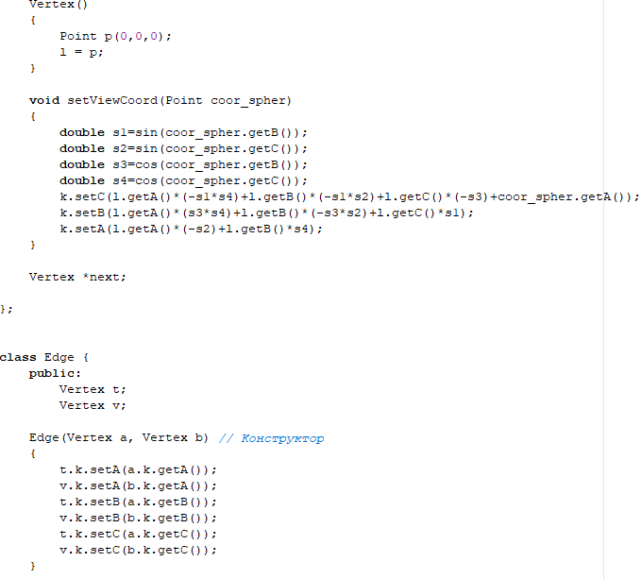

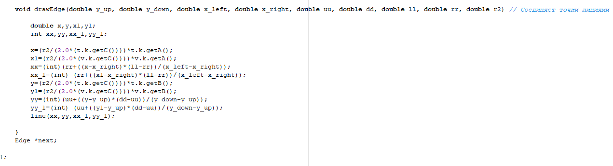

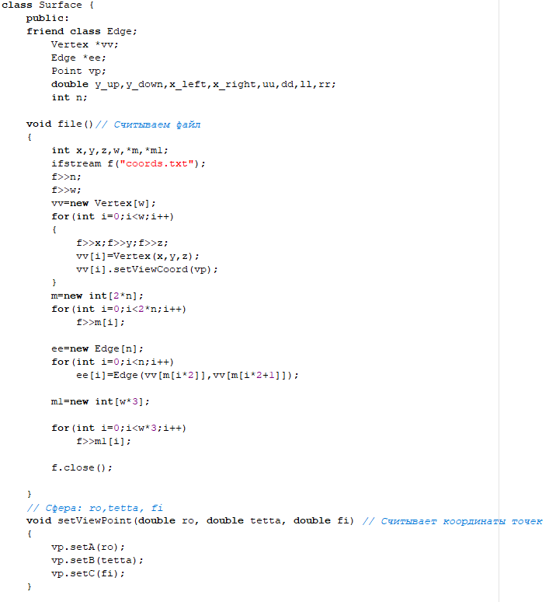

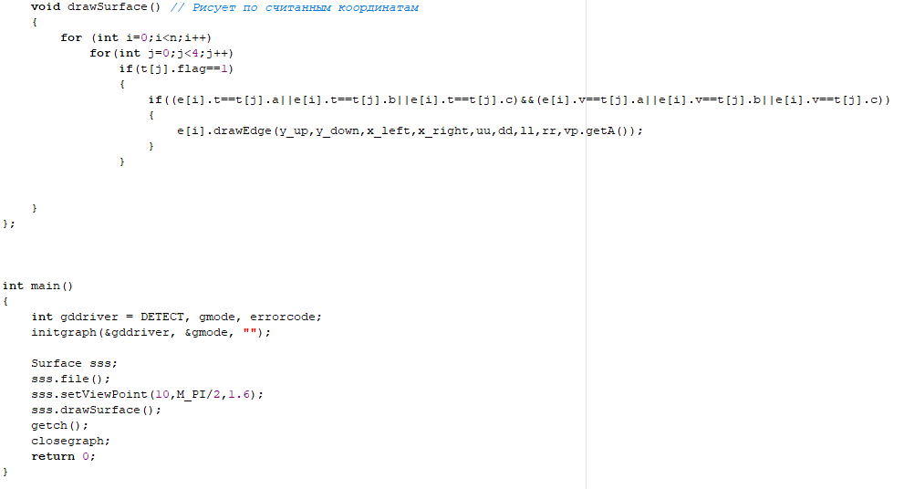

**Исполнение программы**

